OBJEDNÁVKA výroby plošných spojů č.

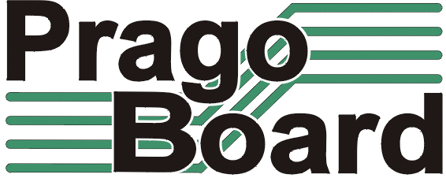

PragoBoard s.r.o.
Technologický park Běchovice
190 11 Praha 9 – Běchovice

IČ0 : 2561 5149
DIČ : CZ2561 5149
Odběratel :

způsob dopravy :
forma úhrady :
cenová nabídka č. :

Objednáváme u Vás :

Položka č. | Název DPS | Počet  kusů | Počet  vrstev | Materiál | Technologie | Vykreslení  filmů | Termín  dodání
1.
2.
3.
4.
5.
6.
7.

Poznámka :

Za objednávajícího : datum :
název DPS : používejte vždy jednoznačný a jedinečný název plošného spoje ( nelze zadat 2 různé desky pod stejným názvem ). Tento název bude uveden na dodacím listě a na faktuře. Pro případnou opakovanou zakázku uvádějte v objednávce DPS pod stejným názvem a označením verze

počet kusů : rozumí se počet jednotlivých motivů. V případě potřeby dodání v panelech, zadejte také požadovanou panelizaci

počet vrstev : 1 jednovrstvý, 2 dvouvrstvý, 4 čtyřvrstvý, 6 šestivrstvý .............. atd .

materiál : zadání tloušťky základního materiálu + síly použité Cu folie v mikronech ( 1,5 35/35 ) ( u dvou a vícevrstvých DPS mějte na paměti, že ve výrobním procesu bude na základní folii nakoveno dále nejméně 25 mikronů. Zadává se tedy výsledná tloušťka Cu folie. V případě požadavku použití jiného materiálu - např. s vyšším Tg bodem - upřesněte. Standardní výrobky jsou vyráběny z materiálu kvality FR4 - Tg bod 130 °C

technologie : zadání kompletní technologie jednotlivých DPS :
- NM nepájivá maska, H žárový cín H.A.S.L., Po potisk, Zl zlacení konektorů, Fr frézování výřezů nebo obrysu, Dr drážkování, Te To elektrické nebo optické testování, Ni niklování, Au chemické zlacení, Sn chemické cínování

vykreslení filmů : zadejte ANO - NE
- v případě nové zakázky ANO, v případě opakované výroby nebo výroby z donesených filmových předloh NE

termín dodání : termín převzetí hotových DPS nebo jejich předání prvnímu dopravci

